Республика Татарстан  Исполнительный комитет  Пестречинского  муниципального района  422770, с. Пестрецы, ул. Советская, 18 |  | 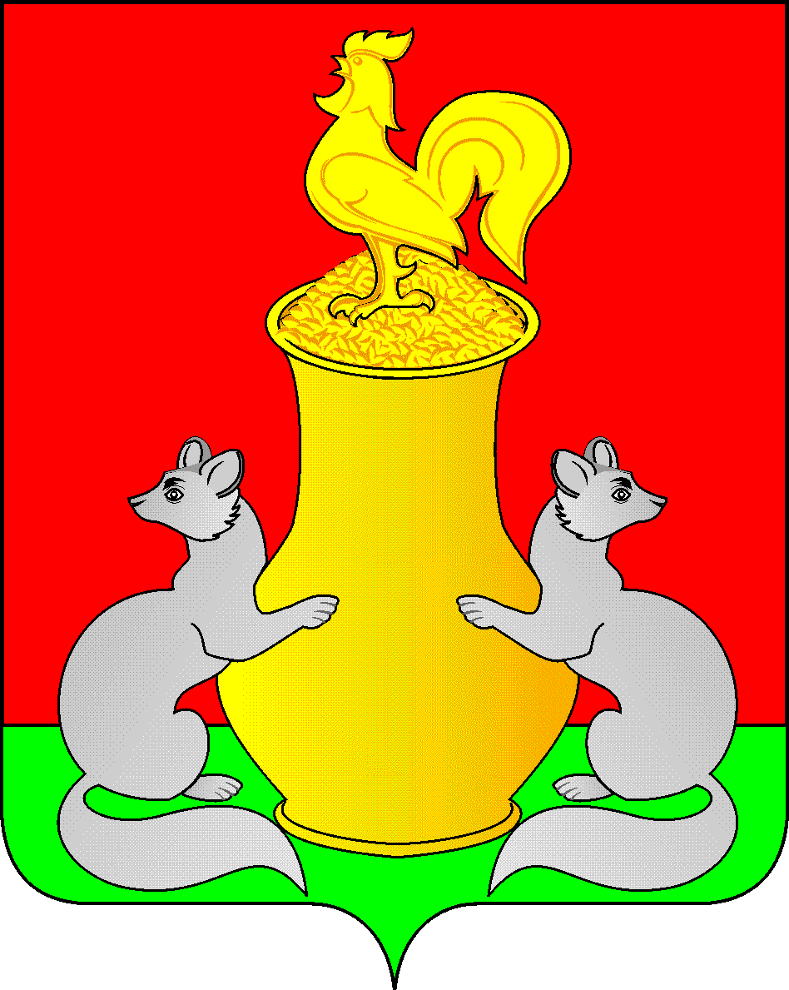 | Татарстан Республикасы  Питрәч муниципаль  районы  башкарма комитеты  422770, Питрәч авылы, Совет урамы, 18
 | тел. +7 (84367) 3-02-02 факс: (84367) 3-02-01 E-mail: pitriash@tatar.ru

ПОСТАНОВЛЕНИЕ КАРАР

от апреля 2023 года №______

О внесении изменений в постановление исполнительного комитета Пестречинского муниципального района от 18 января 2013 года № 124 «Об образовании избирательных участков на территории Пестречинского муниципального района»

Исполнительный комитет Пестречинского муниципального района Республики Татарстан постановляет:
1. Внести в приложение к постановлению исполнительного комитета Пестречинского муниципального района от 18 января 2013 года № 124 «Об образовании избирательных участков на территории Пестречинского муниципального района» (с изменениями от 31 июля 2014 года № 1095, 18 июля 2015 года № 1147, 4 сентября 2015 года № 1468, 24 июня 2016 года № 918, 9 октября 2017 года № 1409, 11 апреля 2018 года № 553, 21 мая 2019 года № 793, 5 июня 2020 года № 733, 2 июля 2020 года № 875, 19 марта 2021 года № 181, от 3 апреля 2023 года № 235) следующие изменения:
- в пункте 22 «Избирательный участок № 2404» слово «Керамики» исключить.
2. Опубликовать (обнародовать) настоящее постановление на официальном портале правовой информации Республики Татарстан (www.pravo.tatarstan.ru) и на официальном сайте Пестречинского муниципального района (www.pestreci.tatarstan.ru).
3. Контроль за исполнением настоящего постановления оставляю за собой.

Руководитель Исполнительного комитета

Пестречинского муниципального района В.И. Никитин

